LA LUNE

La Lune (avec un L majuscule) est un corps céleste éclairé par le Soleil qui orbite (tourne) autour de la Terre. On dit que la Lune est l'unique satellite naturel de la Terre car elle est le seul astre lui tournant autour continuellement.

Une lune (avec un L minuscule) désigne n'importe quel satellite naturel d'une planète ou d'un autre corps céleste. Jupiter, par exemple, possède soixante-trois lunes et Mars en compte deux. La Terre, elle, n'a qu'une seule lune, celle qu'on appelle justement la « Lune » (avec un L majuscule) et qu'on peut voir presque toutes les nuits en levant les yeux au ciel.

La Lune a un diamètre de 3 476 km. Elle est donc un peu plus petite que la Terre.

La Lune s'est formée grâce aux débris de la collision entre la Terre et une protoplanète, Théia lors du Big Bang.

La Lune a une température pouvant être très froide (jusqu'à -170 °C quand elle n'est pas illuminée par le Soleil) ou très chaude (jusqu'à 100 °C quand elle est éclairée).

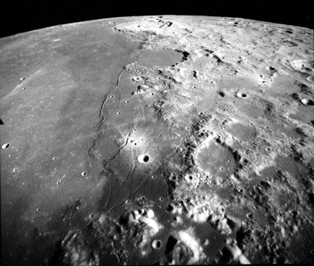

Sur la Lune, on trouve des taches sombres appelées « mers ». Ce sont des épanchements de lave qui viennent de volcans ayant marqué la Lune durant sa jeunesse.

On y trouve aussi des montagnes relativement hautes. Son plus haut sommet, le mont Leibniz, atteint 8 200 m.

Des météorites tombent sur la Lune et creusent son sol : cela forme des cratères. Il y a plus de 10 000 météorites qui frappent le sol lunaire quotidiennement.

**Orbite et périodes de la Lune**

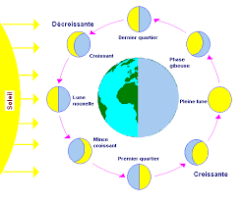Les différentes formes de la Lune que l'on peut voir depuis la Terre sont au nombre de huit. On les appelle les phases lunaires.

La Lune effectue une orbite (un tour complet) autour de la Terre en 27 jours à peu près. C'est aussi en 27 jours qu'elle effectue un tour complet sur elle-même.

Le Soleil est complètement caché par la Lune lors d'une éclipse solaire totale.

Comme la Lune tourne autour de la Terre, il arrive parfois qu'elle se retrouve exactement entre la Terre et le Soleil.

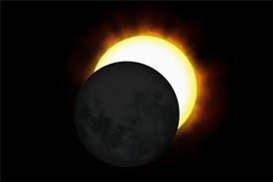Lorsque cela se produit, le Soleil est caché par la Lune et une région de la Terre n'est donc plus éclairée par la lumière du Soleil. On appelle ce phénomène une éclipse solaire. Lorsque l'éclipse est totale, il se met soudain à faire nuit en pleine journée car la Lune est passée entre la Terre et le Soleil. Heureusement, une éclipse dure peu de temps, quelques minutes à peine. Lorsque l'éclipse est passée, il recommence à faire jour normalement.

Une éclipse lunaire se produit lorsque la Lune passe derrière la Terre de telle sorte que la Terre bloque les rayons du soleil. Cela peut se produire que lorsque le Soleil, la Terre, et la Lune sont alignés exactement, ou de très près afin, avec la Terre au milieu. Par conséquent, une éclipse lunaire ne peut se produire qu'en pleine lune.

|  |  |
| --- | --- |
| LA LUNE  questionnaire | |
| **Nom :** ……………………................................ | **Date :** ………/………/……......... |

**1/ Qu’est-ce qu’une lune ?**

**2/ Qu’est-ce que la Lune ?**

**3/ Comment s’est formée la Lune ?**

**4/ Complète ce texte :**

La Lune est plus ……………………………. que la terre. Il peut y faire très …………………….. ou très …………………… si elle est éclairée par le soleil. Les tâches que l’on peut voir sur la Lune sont appelées des …………………. . Elles proviennent des écoulements de ………………………… . Le mont ………………………….. est le plus haut.

**5/ Pourquoi y a-t-il des cratères sur la Lune ?**

**6/ Combien y a-t-il de phases lunaires ?**

**7/ En combien de temps la Lune fait-elle le tour complet de la Terre ?**

**8/ Quelle est la condition pour que se produise une éclipse lunaire ?**

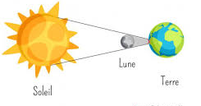**9/ Indique sous ces images s’il s’agit d’une éclipse solaire ou d’une éclipse lunaire :**



 